**Neurocirurgia em Abscessos Cerebrais Decorrentes de Lesões Abertas no Crânio**

Jeovan do Espírito Santo valente, Frederico Augusto Silveira e Souza, Robert Branco Moris, Mario sergio dos Santos Ribeiro Junior, Gustavo Camilo de Morais, Eduardo Venancio Vasconcelos, Lais Carneiro Ludovico de Paula, Igor Dantas Campos Silva, Henrique Morrison Murchie, Mark Ferreira de Aguiar Abdala, Samantha Caroline Silva, Eduarda Favaro, Jorge Augusto Soares de Souza, Pedro Henrique Ribeiro Lima Fernandes, Marcella Mota Braga Campos.

## Resumo

O abscesso cerebral é uma lesão que se expande e a maioria de suas manifestações resulta desse efeito de massa no parênquima encefálico. Normalmente, essa apresentação é composta pela tríade: dor de cabeça, febre e déficits neurológicos focais. No entanto, as pesquisas atuais sugerem que essa relação é mais específica do que sensível, uma vez que a maioria dos pacientes não exibe a tríade ao serem diagnosticados. Neste contexto, observa-se que a mudança no estado mental é mais consistente com o efeito expansivo da lesão, sendo vista como uma associação de maior representatividade do abscesso cerebral. Nesta perspectiva, são aplicadas técnicas de neuroimagem em pacientes que sofrem de infecções agudas ou crônicas provenientes de potenciais fontes de contaminação, acompanhadas de sintomas como convulsões, déficits neurológicos localizados ou outros. Dessa forma, o diagnóstico neurorradiológico distingue a lesão que se apresenta como uma hipodensidade na TC, hipointensidade na RMT1 e hiperintensidade na RMT2 e FLAIR, associada com uma borda de realce, característica do abscesso cerebral e importante no diagnóstico diferencial.

**Palavras-chave:** Abscesso cerebral; Manifestações clínicas; Diagnósticos radiológico.

# Introdução

Os abscessos, conforme Kumar, et al., (2021), são “coleções localizadas de tecido inflamatório purulento”, sendo gerados por uma produção de pus em um local específico. Nesse sentido, os abscessos cerebrais se constituem em uma área focal encapsulada intrínseca ao parênquima encefálico, na qual é possível observar uma coleção purulenta, constituída por um exsudato de pus, células imunitárias e, principalmente, bactérias piogênicas (Louis; et al., 2018; Lange *et al*., 2018; Weinberg, 2018; Jameson *et al*., 2020; Bokhari; Mesfin, 2022).

Em geral, o abscesso cerebral é precedido por uma cerebrite, termo que caracteriza uma inflamação do parênquima cerebral associada a edema, condizente a uma infecção bacteriana ou outro patógeno não viral, na qual ainda não se observa a cápsula característica do abscesso. Dessa forma, quando a cerebrite se torna tardia visualizamos uma infecção progressiva, a qual provoca a formação de uma cápsula de tecido de granulação inflamatória, que reveste a coleção purulenta e forma um abscesso cerebral (Weinberg, 2018; Louis; et al., 2018; Campioli *et al*., 2021).

Sob o enfoque etiológico, se indica uma admissível origem da infecção, a qual estabelece, também, a provável microbiologia causadora do processo lesivo (Louis; et al., 2018). Nessa medida, conforme Greenberg (2018); Weinberg (2018); Louis, et al., (2018), o abscesso cerebral pode se originar a partir de:

* 1. Disseminação contígua de um foco infeccioso com origem em: osteomielite craniana, otite média, mastoidite, celulite orbital ou sinusite;
  2. Disseminação hematogênica de um foco infeccioso advindo de outro sistema corporal: cardiopatia cianótica congênita, abscesso pulmonar, infecção odontogênica, endocardite bacteriana, infecções gastrointestinais;
  3. Ruptura de barreiras encefálicas com consequente contágio direto do parênquima cerebral, como pode ocorrer em operações neurocirúrgicas ou em traumas cranianos penetrantes.

Somado a isso, em alguns casos não é possível definir a origem, sendo estes denominados abscessos cerebrais criptogênicos (Zhou; et al., 2019). Desse modo, os abscessos cerebrais são causados por processos infecciosos gerados por bactérias, tanto aeróbias quanto anaeróbias, fungos, micobactérias ou parasitas, como helmintos e protozoários. Na maior parte das culturas obtidas se observa a presença de bactérias e, inclusive, de forma polimicrobiana, com aeróbias e anaeróbias presentes (Weinberg, 2018; Bowens; Nichols, 2022).

Se estabelece, nesse viés, uma relação entre a origem da infecção e a microbiologia associada, na qual a disseminação contígua de um foco infeccioso é frequentemente causada por espécies de estreptococos (*Streptococcus pneumoniae*, *Streptococcus viridans*, *Streptococcus anginosus*), *Pseudomonas* spp., *Bacteroides* spp., *Haemophilus* spp., *Actinomyces* spp. ou Enterobacteriaceae (*Proteus* spp., *Escherichia coli*). Em continuidade, a disseminação hematogênica é geralmente causada por *Streptococcus* spp., S*taphylococcus* spp., *Serratia marcescens*, *Fusobacterium* spp., *Bacteroides* spp. ou Enterobacteriaceae. Por fim, o contágio direto do parênquima cerebral, em vista de um processo penetrante traumático ou neurocirúrgico, é comumente causado por S*taphylococcus aureus* resistente à meticilina – MRSA, S*taphylococcus epidermidis*¸ *Streptococcus* spp., *Pseudomonas* spp., *Clostridium* spp. ou Enterobacteriaceae (Greenberg, 2018; Louis; et al., 2018; Weinberg, 2018; Jameson *et al*., 2020; Campioli *et al*., 2021).

Cabe destacar, também, que no paciente imunocomprometido há uma susceptibilidade para desenvolvimento do abscesso cerebral por outros microrganismos, principalmente por fungos, sendo frequentemente causado por *Toxoplasma gondii*, *Listeria monocytogenes*, *Candida albicans*, *Nocardia asteroides*, *Aspergillus fumigatus*, *Cryptococcus* spp., *Coccidioides* spp. ou *Mycobacterium* spp. (Greenberg, 2018; Lange et al*.,* 2018; Louis; et al., 2018; Weinberg, 2018; Bowens; Nichols, 2022).

Em termos percentuais, na revisão retrospectiva dos casos de abscesso cerebral piogênico de acordo com Campioli *et al*. (2021) em concordância com Bokhari e Mesfin (2022), foi observado uma maior incidência dos gêneros S*taphylococcus* spp. e *Streptococcus* spp..

Sob o descritivo epidemiológico, a literatura carece de descrições específicas do Brasil com relação a incidência do abscesso cerebral, sendo apresentadas informações que demonstram uma redução da mortalidade nas últimas duas décadas (Tabela 1). Nesse direcionamento, de acordo com Louis, et al. (2018), o padrão epidemiológico apresentado nos Estados Unidos descreve uma apresentação com maior incidência em homens. Somado a isso, é visualizado, em consonância ao dado brasileiro, uma redução importante na mortalidade durante as últimas décadas, em razão dos avanços da neuroimagem, da terapia antimicrobiana e das técnicas neurocirúrgicas (Longo; et al., 2018; Weinberg, 2018; Bokhari; Mesfin, 2022).

**Tabela 1** – Mortalidade decorrente de Abscesso e granuloma intracranianos (CID10 – G06.0) no Brasil.

|  |  |
| --- | --- |
| Ano de Referência | Mortalidade total CID10 – G06.0 |
| 1999 | 213 |
| 2000 | 180 |
| 2009 | 168 |
| 2010 | 143 |
| 2019 | 117 |
| 2020 | 111 |

Fonte: Ministério da Saúde – Sistema de Informações Hospitalares do SUS (SIH/SUS), 2022.

Sob o aspecto patogênico do abscesso cerebral, visualizamos como ocorre uma inerente relação entre a fonte infecciosa e o local de formação do abscesso no parênquima cerebral. Nesse viés, conforme Weinberg (2018), o abscesso de lobo frontal geralmente é originado de infecções como a sinusite e da cavidade oral, por outro lado, o abscesso do lobo temporal ou parietal usualmente é causado por infecções como a mastoidite e a otite média.

Sendo assim, é estabelecido um processo de estadiamento das fases de evolução do abscesso cerebral, influenciadas pela patogenicidade do microrganismo causador e a capacidade imune do indivíduo. Os estágios são definidos em (1) cerebrite precoce, (2) cerebrite tardia, (3) abscesso inicial ou encapsulação precoce e (4) abscesso final ou encapsulação tardia. Em suma, a literatura consultada fornece uma concordância para evolução dessas fases em 2 ou 3 semanas, sendo importante destacar que a cerebrite precoce é um processo necessário para a formação do abscesso, na medida que o parênquima cerebral apresenta relativa resistência aos processos infecciosos (Greenberg, 2018; Louis; et al., 2018; Jameson *et al.,* 2020; Bowens; Nichols, 2022).

Os estágios, nesse direcionamento, têm importância médica sob o ponto de vista das manifestações clínicas e das apresentações na neuroimagem, que fornecem um direcionamento para a utilização da terapia antimicrobiana empírica e a indicação neurocirúrgica de aspiração estereotáxica (Greenberg, 2018; Louis; et al., 2018; Campioli *et al*., 2021; Bowens; Nichols, 2022).

As manifestações clínicas geralmente são inespecíficas e estão associadas ao efeito de massa induzido pelo abscesso cerebral e o edema circundante, sendo que pode ser observado uma relação direta entre a localização do abscesso e um déficit neurológico focal associado. O quadro de sinais e sintomas comumente apresentado está relacionado com cefaleia, déficits neurológicos focais, alteração do estado mental, convulsões, náuseas e vômitos, crises epilépticas e febre (Louis; et al., 2018; Weinberg, 2018; Bokhari; Mesfin, 2022; Bowens e Nichols, 2022).

Sob o atributo diagnóstico, a utilização das técnicas de neuroimagem tem ampla recomendação na literatura, sendo considerado fundamental o uso imediato da tomografia computadorizada ou, principalmente, da ressonância magnética, a fim de confirmação diagnóstica e estabelecimento do prognóstico baseado na localização e no número de lesões. Cabe destacar, também, que a realização de punção liquórica para direcionamento diagnóstico não é recomendada na maior parte dos casos, em vista do risco de herniação associado ao efeito expansivo condizente ao abscesso cerebral (Brant; Helms, 2015; Berndt et al., 2018; Louis; et al., 2018; Longo; et al., 2018; Bokhari; Mesfin, 2022).

Se estabelece, portanto, uma revisão estruturada da literatura disponível com objetivo de definir as manifestações clínicas do abscesso cerebral e os métodos diagnósticos utilizados com abordagem radiológica em ênfase. Essa correlação é justificada pela nítida importância do desenvolvimento da neuroimagem em concordância com a sintomatologia característica do abscesso cerebral, a fim de assegurar uma contínua diminuição da mortalidade devido a essa patologia, conforme supracitado.

# Metodologia

Trata-se de uma pesquisa descritiva do tipo revisão narrativa da literatura, que buscou evidenciar, por meio de análises empíricas e atuais, as manifestações clínicas e o diagnóstico com abordagem radiológica do abscesso cerebral. A pesquisa foi realizada através do acesso online nas bases de dados National Library of Medicine (PubMed MEDLINE), Scientific Electronic Library Online (Scielo), Google Scholar, Biblioteca Virtual em Saúde (BVS) e EBSCO Information Services, no mês de julho de 2022. Para a busca das obras foram utilizadas as palavras-chaves presentes nos descritores em Ciências da Saúde (DeCS), em inglês: “brain abscess”, “clinical manifestations”, “diagnosis” e em português: “abscesso cerebral”, “manifestações clínicas” e “diagnóstico”.

Como critérios de inclusão, foram considerados artigos e livros originais, que abordassem o tema pesquisado e permitissem acesso integral ao conteúdo do estudo, publicados no período de 2015 a 2022, em inglês e português. O critério de exclusão foi imposto naqueles trabalhos que não abordassem critérios de inclusão, assim como os artigos que não passaram por processo de avaliação em pares. A estratégia de seleção dos artigos seguiu as etapas de busca nas bases de dados selecionadas, leitura dos títulos de todos os artigos encontrados e exclusão daqueles que não abordavam o assunto, leitura crítica dos resumos dos artigos e leitura na íntegra dos artigos selecionados nas etapas anteriores. Assim, totalizaram-se 19 materiais para a revisão.

# Resultados e Discussão

O abscesso cerebral preconiza, em razão do efeito expansivo da lesão e do aumento da pressão intracraniana, sinais e sintomas que são descritos como uma tríade, representada por febre, cefaleia e déficits neurológicos focais (Jameson *et al*., 2020; Bowens; Nichols, 2022). Entretanto, conforme Weinberg (2018); Rivera et al. (2021), essa tríade tem maior especificidade do que sensibilidade, na medida que somente 20% dos indivíduos acometidos por um abscesso cerebral apresentam essas características em conjunto no diagnóstico.

As manifestações clínicas, nesse direcionamento, são mediadas pelo efeito de massa da lesão e não pelo processo infeccioso propriamente dito. Essa constatação é importante sob o aspecto de análise da pressão intracraniana, na qual seu aumento evidente, ocasiona uma contraindicação na realização da punção lombar e promove a observação clínica no paciente de papiledema e paralisia dos nervos cranianos, em específico nervo oculomotor (III) e nervo abducente (VI), fatores importantes para o diagnóstico diferencial (Lange *et al.*, 2018; Louis; et al., 2018; Weinberg, 2018; Bokhari; Mesfin, 2022).

A variabilidade constatada na apresentação clínica do paciente dificulta o direcionamento específico para alguma classe etiológica, porém, se faz necessário avaliar os percentuais de apresentação dos sinais e sintomas, com intuito de direcionamento precoce do exame de neuroimagem e da terapia antimicrobiana empírica (Louis; et al., 2018; Bokhari; Mesfin, 2022; Bowens; Nichols, 2022).

**Tabela 2** – Comparativo das manifestações clínicas do abscesso cerebral.

**Estudo Título Percentuais de manifestação clínica**

Cefaleia (34%);

Paresia (31,9%);

Fadiga (31,9%);

Queda do estado de vigilância (25,5%);

Lange et al., 2018

Clinical characteristics and course of primary brain abscess

Convulsões (17%);

Afasia (17%);

Declínio da função cognitiva (17%); Paralisia do nervo craniano (12,8%); Infecção sistêmica (8,5%);

Cefaleia (60 a 70%)

Febre (50%);

Weinberg, 2018 Brain Abscess

A Clinical Report of Two Cases of Cryptogenic Brain Abscess

Déficits neurológicos focais (50%); Convulsões (25%);

Cefaleia (76%);

Febre (51%);

Zhou; Shao; Jiang, 2019

Rivera *et al*., 2021

and a Relevant Literature Review

The Diagnostic Challenge of the Pediatric Brain Abscess

Déficits neurológicos focais (28%); Crises epilépticas (18%);

Cefaleia (69%);

Febre (53%);

Déficits neurológicos focais (48%); Rigidez nucal (15%);

Cefaleia (69 a 70%);

Alteração do estado mental (65%); Déficits neurológicos focais (50 a 65%);

Bokhari; Mesfin, 2022 Brain Abscess

Bowens; Nichols, 2022 Educational case: brain abscess

Febre (45 a 53%); Náuseas e vômitos (40%); Convulsões (25 a 35%);

Rigidez nucal (15%);

Cefaleia (50 a 90%);

Déficit neurológico focal (30 a 80 %); Alteração do estado mental (35 a 70 %); Febre (15 a 85%);

Náuseas e vômitos (25 a 50%);

Convulsões (5 a 45%);

Fonte: Dados da pesquisa, 2022

Se constata na Tabela 2 o percentual de aparecimento da tríade – cefaleia, febre e déficits neurológicos focais – em maior incidência, quando comparado aos outros sintomas, o que está em concordância com Louis, et al., (2018). Por outro lado, as alterações e queda no estado mental, identificadas por confusão, agitação ou letargia com evolução para coma, são coerentes ao processo expansivo do abscesso e do edema cerebral, o que condiciona uma associação de maior representatividade dessa manifestação clínica, em comparação, por exemplo, com a febre que não tem sido considerada incidente, conforme Bowens e Nichols (2022); Bokhari e Mesfin (2022).

Sob o aspecto da cefaleia, sua apresentação pode ser hemicraniana ou generalizada, com um caráter progressivo de intensidade e resistivo ao tratamento farmacológico. Essas condições são importantes, na medida que se distinguem do início súbito que ocorre na meningite aguda e na hemorragia subaracnóidea. A localização da cefaleia pode ser condizente a localização do abscesso e em associação com outras manifestações clínicas podem auxiliar na conduta (Weinberg, 2018; Louis; et al.,, 2018; Bokhari; Mesfin, 2022).

Somado a isso, no caso do abscesso cerebral pediátrico há uma maior dificuldade para essa conduta, em vista da sintomatologia vaga e da dificuldade para localizar ou descrever a cefaleia nessa população pediátrica, segundo Weinberg (2018) e Rivera *et al*. (2021).

Outra diretriz semiológica para localizar o abscesso, de forma prévia a realização da neuroimagem, é a apresentação dos déficits neurológicos focais. Nessa medida, os abscessos do lobo frontal se apresentam com hemiparesia, confusão mental e apatia, nos abscessos dos lobos temporal e parieto-occipital se demonstra afasia e hemianopsia e em abscessos cerebelares se manifesta tremor, nistagmo e ataxia. Essas informações, desse modo, devem ser associadas as infecções agudas ou crônicas do paciente, a fim de identificar não somente a localização do abscesso, como também a fonte do processo (Louis; et al., 2018; Jameson *et al*., 2020).

Sob o viés prognóstico, a ruptura da cápsula e extravasamento do conteúdo purulento para os ventrículos constituem uma importante causa de gravidade, sendo coerente a uma piora súbita da cefaleia e aparecimento da rigidez nucal, condizentes ao desenvolvimento do meningismo, apresentado em 15% dos pacientes de um dos estudos da pesquisa (Jameson *et al*., 2020; Bokhari; Mesfin, 2022).

Se estabelece, portanto, um direcionamento para as técnicas de neuroimagem, quando o paciente que apresenta uma infecção aguda ou crônica proveniente das possíveis fontes de disseminação contígua e hematogênica ou penetrante de contágio direto no parênquima, apresentar uma sintomatologia com convulsões, déficits neurológicos focais ou aumento da pressão intracraniana (Louis; et al., 2018).

A etiologia desses abscessos cerebrais, geralmente, é definida com a biópsia da lesão após a aspiração estereotáxica, como ocorreu em 80,5% dos casos, no estudo conforme Campioli (2021), não sendo a apresentação da neuroimagem suficiente para definir o viés etiológico.

Os exames neurorradiológicos são de suma importância para o diagnóstico e a apresentação da lesão nessas imagens é correlacionada ao processo de estadiamento das fases de evolução do abscesso cerebral. Nesse sentido, em concordância com Greenberg (2018), são descritas na Tabela 3, a seguir, as fases: (1) cerebrite precoce, (2) cerebrite tardia, (3) cápsula precoce e

(4) cápsula tardia, como também, as características histológicas que estão coerentes ao aspecto da imagem.

**Tabela 3** – Estadiamento histológico do abscesso cerebral.

**Estádio Característica histológica**

Cerebrite precoce (1 a 3 dias)

Infecção precoce e inflamação, alterações tóxicas nos neurônios, infiltrados perivasculares

Cerebrite tardia (4 a 9 dias) Matriz reticular (precursora de colágeno) e centro necrótico em desenvolvimento

Cápsula precoce (10 a 13 dias)

Neovascularização, centro necrótico, rede reticular ao redor da lesão (porção ventricular apresenta menor espessura)

Cápsula tardia (> 14 dias) Cápsula de colágeno, centro necrótico, gliose ao redor da cápsula

Fonte: Adaptado de Greenberg (2018).

Sob o aspecto do diagnóstico com abordagem radiológica, dessa forma, se possibilita a utilização tanto da Tomografia Computadorizada (TC) quanto da Ressonância Magnética (RM). Contudo, a RM apresenta uma maior sensibilidade para avaliação do parênquima, sendo considerada mais específica ao diagnóstico do abscesso cerebral, tendo a RM ponderada na sequência de difusão (DWI) a forma mais notória e distintiva de diagnóstico. Do ponto de vista prático, a ampla utilização da TC está relacionada a acessibilidade desse método (Berndt *et al.*, 2018; Louis; et al., 2018; Longo; et al., 2018; Jameson *et al.,* 2020; Bokhari; Mesfin, 2022).

Cabe destacar, além disso, o uso da Ultrassonografia Transfontanelar (UST) em pacientes neonatos, em virtude da segurança desse método para esse grupo populacional. Entretanto, é necessário que as evidências de uma lesão observadas no UST sejam analisadas em uma RM, tanto sob o ponto de vista de diagnóstico diferencial com hemorragias, por exemplo, quanto sob o ponto de vista de localização precisa do abscesso (Longo; et al., 2018).

Nesse direcionamento, na cerebrite precoce acontecem alterações lesivas e inflamatórias condizentes a infecção, sendo que na TC podem apresentar um aspecto de normalidade ou uma região com redução da densidade, não constituindo uma demonstração clara do processo infeccioso (Figura 1A). Por outro lado, na RMT1 se observa um achado de hipointensidade na lesão (Figura 1C) e na RMT2 e FLAIR se visualiza um sinal de hiperintensidade (Figura 1B). No caso da cerebrite precoce não é possível visualizar o sinal do realce em anel, tanto na TC quanto na RM, o que irá dificultar sua distinção com outras lesões como as neoplásicas, nessa fase do estadiamento (Brant; Helms, 2015; Greenberg, 2018; Gaillard; Bell, 2022).

**Figura 1** – Cerebrite precoce em TC, RMT2 e RMT1.

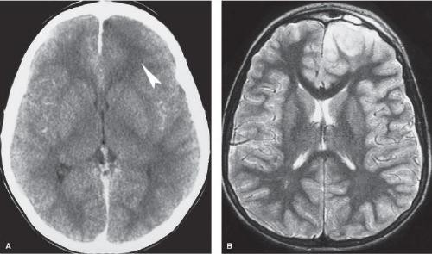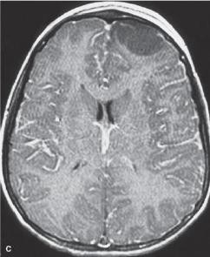

Fonte: Adaptado de Brant; Helms (2015).

Em continuidade, na cerebrite tardia ocorrem mudanças na lesão com a evolução do centro necrótico e a formação de uma matriz reticular, associada ao tecido de granulação, o que viabilizará a contenção da infecção. Nessa medida, há um aumento da hipodensidade respectiva a TC (Figura 2), da hipointensidade relacionada a RMT1 (Figura 3) e da hiperintensidade correspondente a RMT2 (Figura 4) e FLAIR (Figura 5). Além disso, é viável visualizar o edema vasogênico característico da periferia da lesão, concomitante a uma elevação do efeito de massa (Brant; Helms, 2015; Sanchez, 2017; Greenberg, 2018; Gaillard; Bell, 2022).

**Figura 2** – Cerebrite tardia em TC.

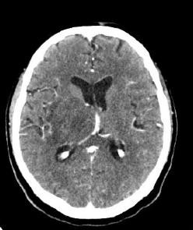

Fonte: Adaptado de Sanchez (2017).

**Figura 3** – Cerebrite tardia em RMT1.

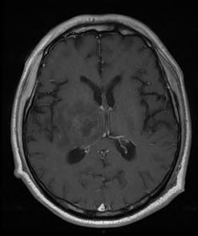

Fonte: Adaptado de Sanchez (2017).

**Figura 4** – Cerebrite tardia em RMT2

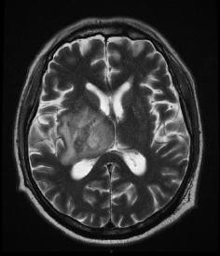

Fonte: Adaptado de Sanchez (2017).

**Figura 5** – Cerebrite tardia em FLAIR

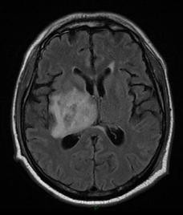

Fonte: Adaptado de Sanchez (2017).

O tecido de granulação promoverá a contenção da infecção por meio de uma cápsula de colágeno e, nesse momento, se observa o estadiamento da cápsula precoce, ou seja, a fase inicial do abscesso cerebral. Nessa medida, é visualizada uma borda de realce nas imagens de TC e RM, com manutenção do edema vasogênico na periferia da lesão e dos aspectos prévios da cerebrite tardia de hipodensidade central na TC, de hipointensidade central na RMT1 (Figura 6) e de hiperintensidade central na RMT2 e FLAIR (Brant; Helms, 2015; Greenberg, 2018; Longo; et al., 2018; Gaillard; Bell, 2022).

**Figura 6** – Cápsula precoce (Abscesso inicial).

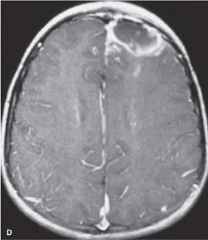

Fonte: Adaptado de Brant; Helms (2015).

**Figura 7** – Cápsula tardia em TC.

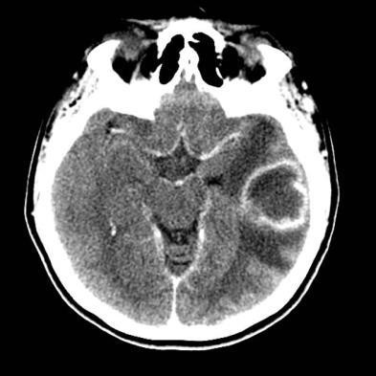

Fonte: Adaptado de Bernales (2014).

Por fim, o estágio de cápsula tardia é caracterizado por uma consolidação da cápsula de colágeno que circunda o abscesso cerebral, sendo visualizada uma ênfase na borda de realce tanto na TC (Figura 7) quanto na RM, além de uma relativa diminuição do edema vasogênico circundante. Esse estágio tem importância sob o viés prognóstico, na medida da possível ruptura da cápsula em sua borda de menor espessura, respectiva a margem ventricular, o que pode resultar em uma ventriculite e desenvolvimento de meningismo, conforme supracitado. Sob termos de caracterização, são mantidos os padrões observados na cápsula inicial para TC, RMT1 (Figura 8 e 9), RMT2 (Figura 10) e FLAIR (Figura 11) (Bernales, 2014; Brant; Helms, 2015; Berndt *et al.*, 2018; Greenberg, 2018; Louis; et al., 2018; Bokhari; Mesfin, 2022; Gaillard; Bell, 2022).

**Figura 8** – Cápsula tardia em RMT1 Axial.

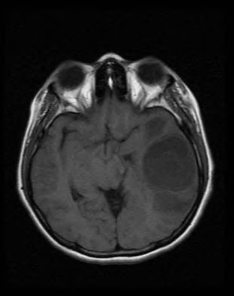

Fonte: Adaptado de Bernales (2014).

**Figura 9** – Cápsula tardia em RMT1 C+ Axial.

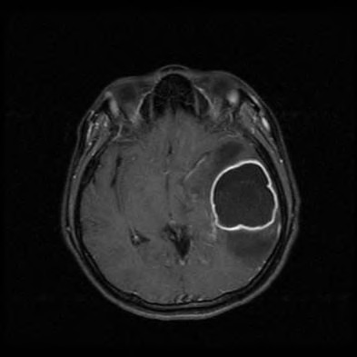

Fonte: Adaptado de Bernales (2014).

**Figura 10** – Cápsula tardia em RMT2 Coronal.

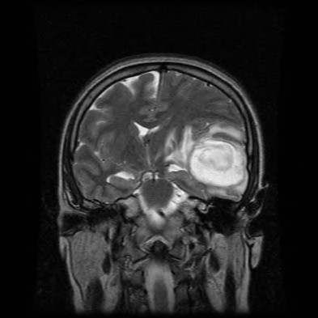

Fonte: Adaptado de Bernales (2014).

**Figura 11** – Cápsula tardia em FLAIR Axial.

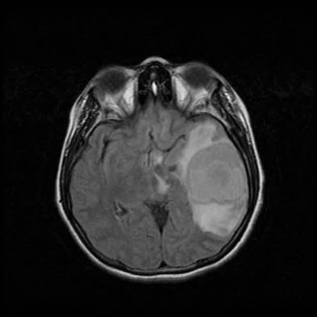

Fonte: Adaptado de Bernales (2014).

Essas considerações neurorradiológicas são importantes na avaliação do paciente com suspeita de abscesso cerebral, sob o viés do diagnóstico diferencial com outras condições como neoplasias, lesões desmielinizantes, hematomas e infartos subagudos (Brant; Helms, 2015; Gaillard; Bell, 2022). Ademais, é recomendado a realização da RM seriada, a fim de determinar o estadiamento da lesão e avaliar, caso introduzido, a eficácia do tratamento antimicrobiano empírico (Brant; Helms, 2015; Louis; et al., 2018).

# Considerações Finais

A análise dessa revisão estruturada de literatura promoveu a formatação dos conceitos relacionados ao abscesso cerebral, sob seus diversos pontos de importância clínica. Nesse viés, é cabível verificar que o abscesso cerebral é um processo originado de uma causa infecciosa exógena ao parênquima cerebral e sua conduta não necessariamente requer um direcionamento de definição da etiologia, na medida de utilização do tratamento antimicrobiana empírica.

As manifestações clínicas e o diagnóstico com utilização da neuroimagem, decerto, estabelecem uma base sólida para efetuar diagnósticos diferenciais com outras causas e viabilizam o tratamento precoce dos pacientes acometidos pelo abscesso cerebral, o que proporciona a redução na mortalidade observada. Entretanto, é necessário que sejam promovidos métodos acessíveis de realização das técnicas neurorradiológicas avançadas, como a sequência por difusão (DWI), a fim de realizar um tratamento com melhor eficiência e de forma prévia ao desenvolvimento de comorbidades associadas.

Em relação as manifestações clínicas, por fim, é visualizado que a tríade – cefaleia, febre e déficits neurológicos focais – não apresenta uma grande representatividade do abscesso cerebral, conforme as literaturas mais recentes. Portanto, é viabilizado a consideração da alteração no estado mental como um fator importante para associar nos casos de infecção aguda ou crônica proveniente de possíveis fontes do abscesso cerebral, a fim de direcionar de forma precoce a conduta desses pacientes.

# Referências

Bernales, A. (2014). *Brain abscess.* https://radiopaedia.org/cases/28099.

Berndt, M., et al. (2018). Value of Diffusion-Weighted Imaging in the Diagnosis of Postoperative Intracranial Infections. *World Neurosurgery,* 118 (1), 245- 253.

Bokhari, M. R., & Mesfin, F. B. (2022). *Brain Abscess.* https://radiopaedia.org/articles/6677. Bokhari, M. R., & Mesfin, F. B. (2022*). Brain Abscess.* https://radiopaedia.org/articles/6677. Bowens, R., & Nichols, L. (2022). Educational case: brain abscess. *Academic Pathology*, 9 (1), 1-5.

Brant, W. E., & Helms, C. A. (2015). *Fundamentos de Radiologia: diagnóstico por imagem. (*4ª. ed.): Guanabara Koogan.

Brasil, Ministério da Saúde. (2022). *Sistema de Informações sobre Mortalidade (SIM).* <http://svs.aids.gov.br/dantps/centrais-de-conteudos/paineis-de-> monitoramento/mortalidade/cid10/.

Campioli, C. C., et al. (2021). Bacterial Brain Abscess: an outline for diagnosis and management. *The American Journal Of Medicine,* 134 (10), 1210-1217. Gaillard, F., & Bell, D. (2022). *Brain Abscess.* 2022. https://radiopaedia.org/articles/6677.

Greenberg, M. S. (2018). *Manual de Neurocirurgia.* (8ª. ed.): Thieme Revinter Publicações. Jameson, J. L., *et al*. (2020*). Medicina Interna de Harrison.* (20ª. ed.): AMGH.

Kumar, V., Abbas, A., & Aster, J. (2021). *Robbins & Cotran Patologia - Bases Patológicas das Doenças.* (9ª. Ed.): Grupo GEN. Lange, N., *et al*. (2018). Clinical characteristics and course of primary brain abscess. *Acta Neurochirurgica*, 160 (10), 2055-2062.

Longo, D., Narese, D., & Fariello, G. (2018). Diagnosis of brain abscess: a challenge that magnetic resonance can help us win! *Epidemiology And Infection,*

146 (12), 1608-1610.

Louis, E. D., Mayer, S. A., & Rowland, L. P. (2018). *Merritt - Tratado de Neurologia.* 13. ed. Rio de Janeiro: Guanabara Koogan. Rivera, K., *et al*. The Diagnostic Challenge of the Pediatric Brain Abscess. *Cureus,* 13 (6), 1-3.

Sanchez, M. (2017). *Late cerebritis.* https://radiopaedia.org/cases/54948. Weinberg, G. A. (2018). Brain Abscess. *Pediatrics In Review,* 39 (5), 270-272.

Zhou, W., Shao, X., & Jiang, X. (2019). A Clinical Report of Two Cases of Cryptogenic Brain Abscess and a Relevant Literature Review. *Frontiers In Neuroscience,* 12 (1), 1-7.